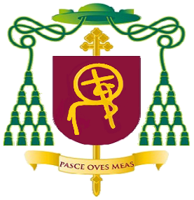

MENSAJE DE AÑO NUEVO

Amigas y amigos:
La fe nos permite vivir esta hora de forma distinta a la mentalidad mundana, la fe en Jesucristo encarnado nacido de la Virgen María da una nueva forma de sentir el tiempo y la vida, se resume en dos palabras: gratitud y esperanza, algunos dirán que todo el mundo da gracias, sea creyente o no, pero la gratitud y esperanza mundanas son aparentes les falta la dimensión esencial que es la relación con Dios y con los hermanos, están aplastadas sobre el yo, sobre sus intereses y por eso le falta el aliento, no van más allá de su satisfacción y el optimismo, en cambio en la palabra de Dios se respira otra atmosfera la de la alabanza, el asombro y la gratitud. El misterio del nacimiento de Dios hecho hombre da espacio a la gratitud que surge de la contemplación.
Que este año 2025, sea un año de esperanza en el amor que Dios tiene por cada uno de nosotros y de una fe creciente fruto de la oración, que seamos capaces de compartir esa fe y amor en cada una de nuestras acciones; que María Santísima los acompañe en su camino en este año que comienza.
Dios los bendiga y bendiga a sus familias.

¡Feliz año 2025!

